 | Défi mathématiques  CE2 n°3 | Circonscription  Orléans-Saran

Grandeurs et mesures

1 | Alice part de A vers B en même temps que son chien Zigzaou.  Dès qu’elle a fait 10 mètres, elle s’arrête et attend que Zigzaou aille en B et revienne vers elle.  Elle avance alors encore de 10 mètres avec Zigzaou et s’arrête en attendant à nouveau que Zigzaou aille en B et revienne vers elle. Etc…  Quelle sera la distance parcourue par Zigzaou lorsqu’ Alice sera arrivée en B ?  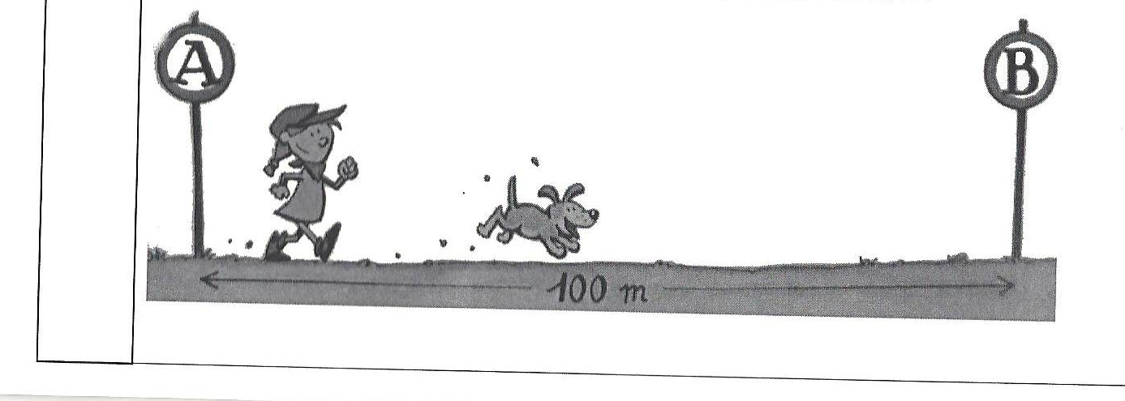  Réponse

2 |   Mozart est né en 1756. Il est mort à 35 ans. En quelle année est-il mort ?

3 | LA PENSION POUR CHIENS  A la pension « à l’os à moelle », tous les chiens se trouvent dans la même cage.  On trouve trois races différentes : des bassets de 8 kg chacun, des caniches de 5 kg chacun et des pékinois de 3 kg chacun. Le poids total de tous les chiens est de 22 kg.  Combien de chiens de chaque race trouve-t-on dans cette cage ?  Réponse

